HOOFDSTUK 2. VERSIEBEHEER

3 Om een bestand toe te voegen maakt u gebruik van het commando ’git add NAAM VAN HET BESTAND ’2.2, om een bestand te verwijderen is het commando ’git rm NAAM VAN HET BESTAND ’ van toepassing.

Figuur 2.1: toevoegen van een bestand aan git

4 Vervolgens moet u het bestand committen door gebruik te maken van het commando ’git commit -m TITEL VAN DE BEWERKING ’2.2

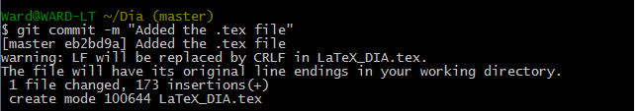
Figuur 2.2: committen van bewerkingen in git

5 Ten slotte moet de wijziging worden doorgevoerd naar de github server. Dit doet u via het commando ’git push origin master’2.2.

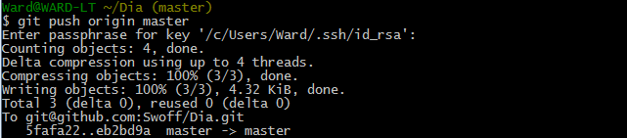
Figuur 2.3: bewerkingen doorvoeren naar github

Ward Pennemans 18 / 28 2011-2012 / 2TinH

